**CMEI RECANTO INFANTIL**

**PROFESSORAS:** ACÁTIA E SHIRLEY DATA: 15/10/2014

**EU SOU**___________________________________________________

**OBJETIVO:** Fazer correspondências do numerais;

ATIVIDADE **( X ) CASA ( ) SALA**

Ligue as frutas ao numeral correspondente:

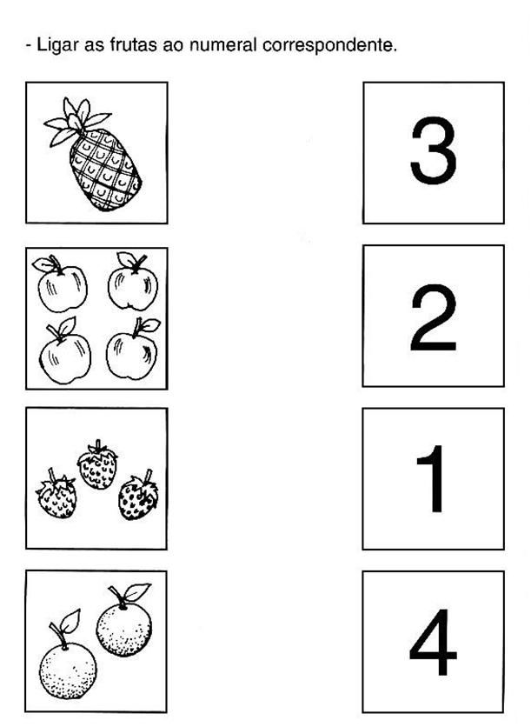

**CMEI RECANTO INFANTIL**

**PROFESSORAS:** ACÁTIA E SHIRLEY DATA: 15/10/2014

**EU SOU**___________________________________________________

**OBJETIVO:** Reconhecer suas professoras;

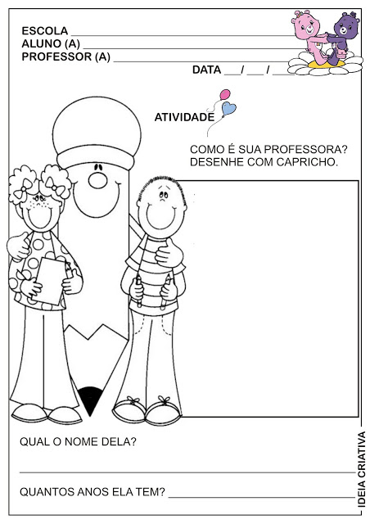ATIVIDADE **( ) CASA ( x ) SALA**

**CMEI RECANTO INFANTIL**

**PROFESSORAS:** ACÁTIA E SHIRLEY DATA: 16/10/2014

**EU SOU**___________________________________________________

**OBJETIVO:** Utilizar da correspondência para assimilar as vogais;

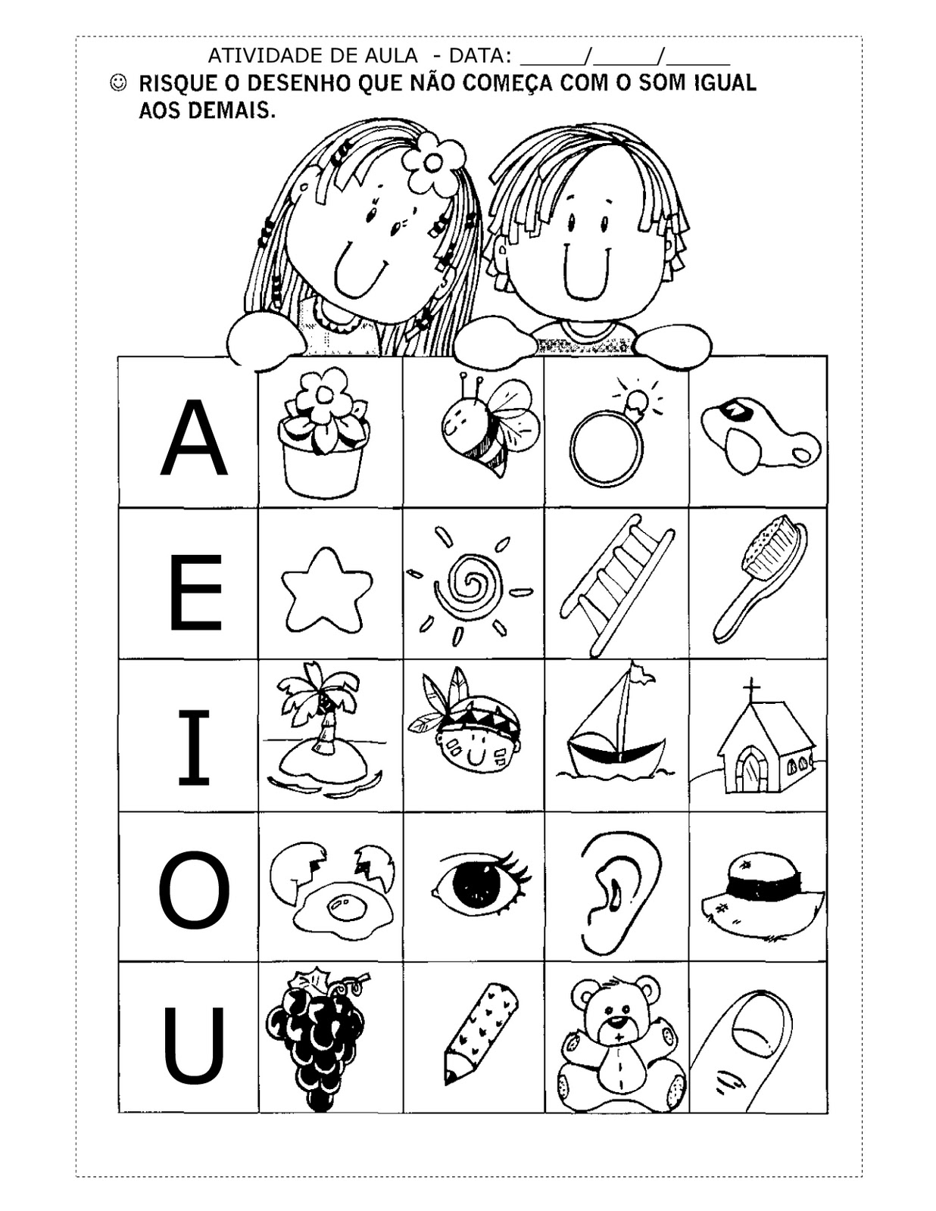ATIVIDADE **( ) CASA ( x ) SALA**

Faça um lindo colorido nas figuras que iniciam com as vogais: